Geo Ai

Руководство пользователя

Введение
Решение Geo AI — это веб-решение, построенное на микросервисной архитектуре, предназначенное для работы с аэро- и спутниковыми фотографиями, 360-градусными изображениями, лидарными данными и объектами на них.

Основная цель системы — обработка снимков и лидарных данных, поиск объектов определенных классов и возврат их в формате с географической привязкой для дальнейшей обработки.

Возможности системы включают в себя:
· обнаруживать объекты с помощью аэрофотоснимков, спутниковых изображений и камеры 360⁰
· захват информации из OCR через вывеску в магазинах и на улицах
· извлечь изображение фасада
· Данные лидара используются для географического определения местоположения объектов с камеры 360⁰.
· улучшить качество и разрешение изображения (сверхразрешение x2-x3-x4)
· фиксировать изменения, происходящие во времени, с помощью спутниковых и аэрофотоснимков
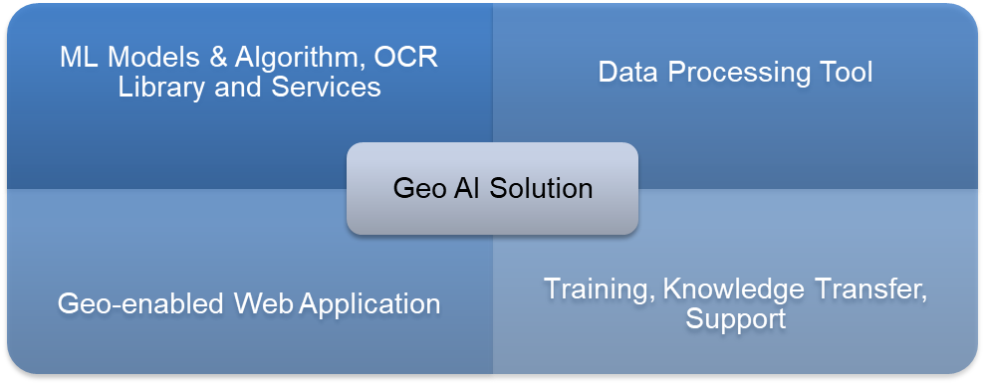

Техническая документация включает в себя:
• Спецификация системных требований
• Проектирование системы
• Руководство пользователя
• Руководство по развертыванию

Ошибка ожидаемого результата:
• Ошибка локализации объекта – 10 см.
• Точность классификации объектов – 95%

Ошибка достигнутого результата (360):
• Точность классификации: 0,948
• Точность локализации (средняя): 3,34 см.
• Точность локализации (стандартная): 2,83 см

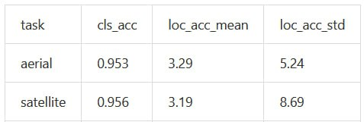

Подробнее о функциях веб-приложения:
1) Авторизация пользователя
2) Загрузка новых данных (воздушных, наземных) на сервер
3) Просмотр существующих данных
4) Создание новых задач по обработке данных (сегментация, детектирование, сверхразрешение и т.д.)
5) Просмотр результатов обработки в нескольких режимах:
а.По задаче
б.На карте в интерфейсе, связанном с ESRI, например, в настольных инструментах ArcGIS.
6) Задание фильтров по классам объектов, чтобы отображать только отфильтрованные объекты.
7) Создание задач на обучение моделей
а. Просмотр существующих моделей
б. Просмотр классов объектов для каждой модели
в. Добавление новых классов, наборов данных и запуск повторного обучения выбранной модели.

Структура системы
Система Geo Ai содержит следующие взаимосвязанные части, показанные на схеме ниже:
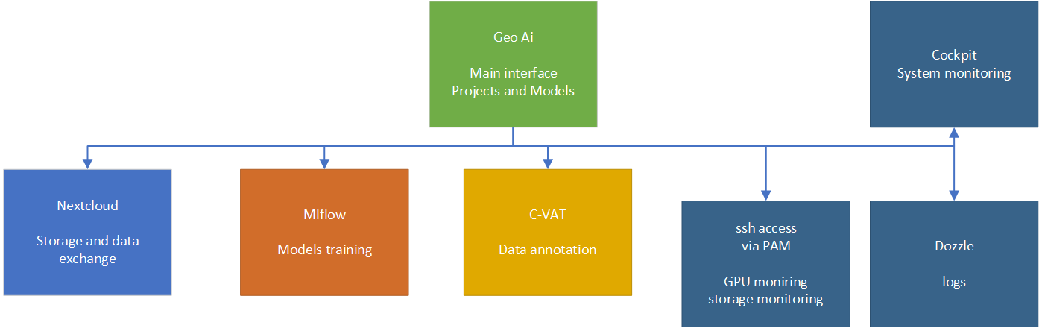

Авторизация в системе
Чтобы получить доступ к странице входа, откройте браузер и введите следующий адрес в адресной строке: https://geoai.compvisionsys.com/login
Откроется страница входа. В правом верхнем углу есть возможность изменить язык сервиса (поддерживаются русский, английский и арабский языки).
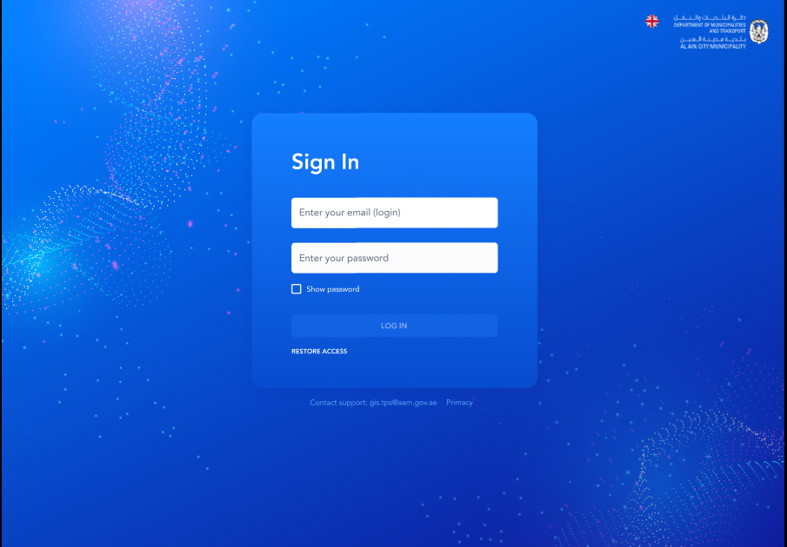

Логин администратора
1. Введите адрес электронной почты администратора сервиса в поле Электронная почта.
2. Введите пароль для учетной записи Администратора в поле Пароль (чтобы увидеть введенный пароль, щелкните значок глаза в правом углу поля пароля).
3. Нажмите «Войти».
4. Вход с учетной записью администратора завершен.

Ситуации, когда вход невозможен
1. Пользователь не сможет авторизоваться в сервисе, если будет введен неправильный адрес электронной почты или пароль. В этом случае на экране появится уведомление о том, что данные введены неверно.

2. Если пользователь забудет пароль, под полем ввода пароля находится кнопка «Восстановить доступ». При нажатии на эту кнопку на адрес электронной почты, указанный при регистрации, будет отправлено электронное письмо со ссылкой для восстановления пароля.

3. Получив письмо, перейдите по ссылке и введите новый пароль для доступа к сервису.

Поддержка

1. За помощью или ответами на вопросы пользователь может обратиться в службу поддержки, нажав на адрес электронной почты в строке «Связаться со службой поддержки». Поддержка доступна по адресу contact@compvisionsys.com.

Панель управления пользователями
Пользователь со статусом администратора может создавать новых пользователей и управлять ими.

Создать нового пользователя
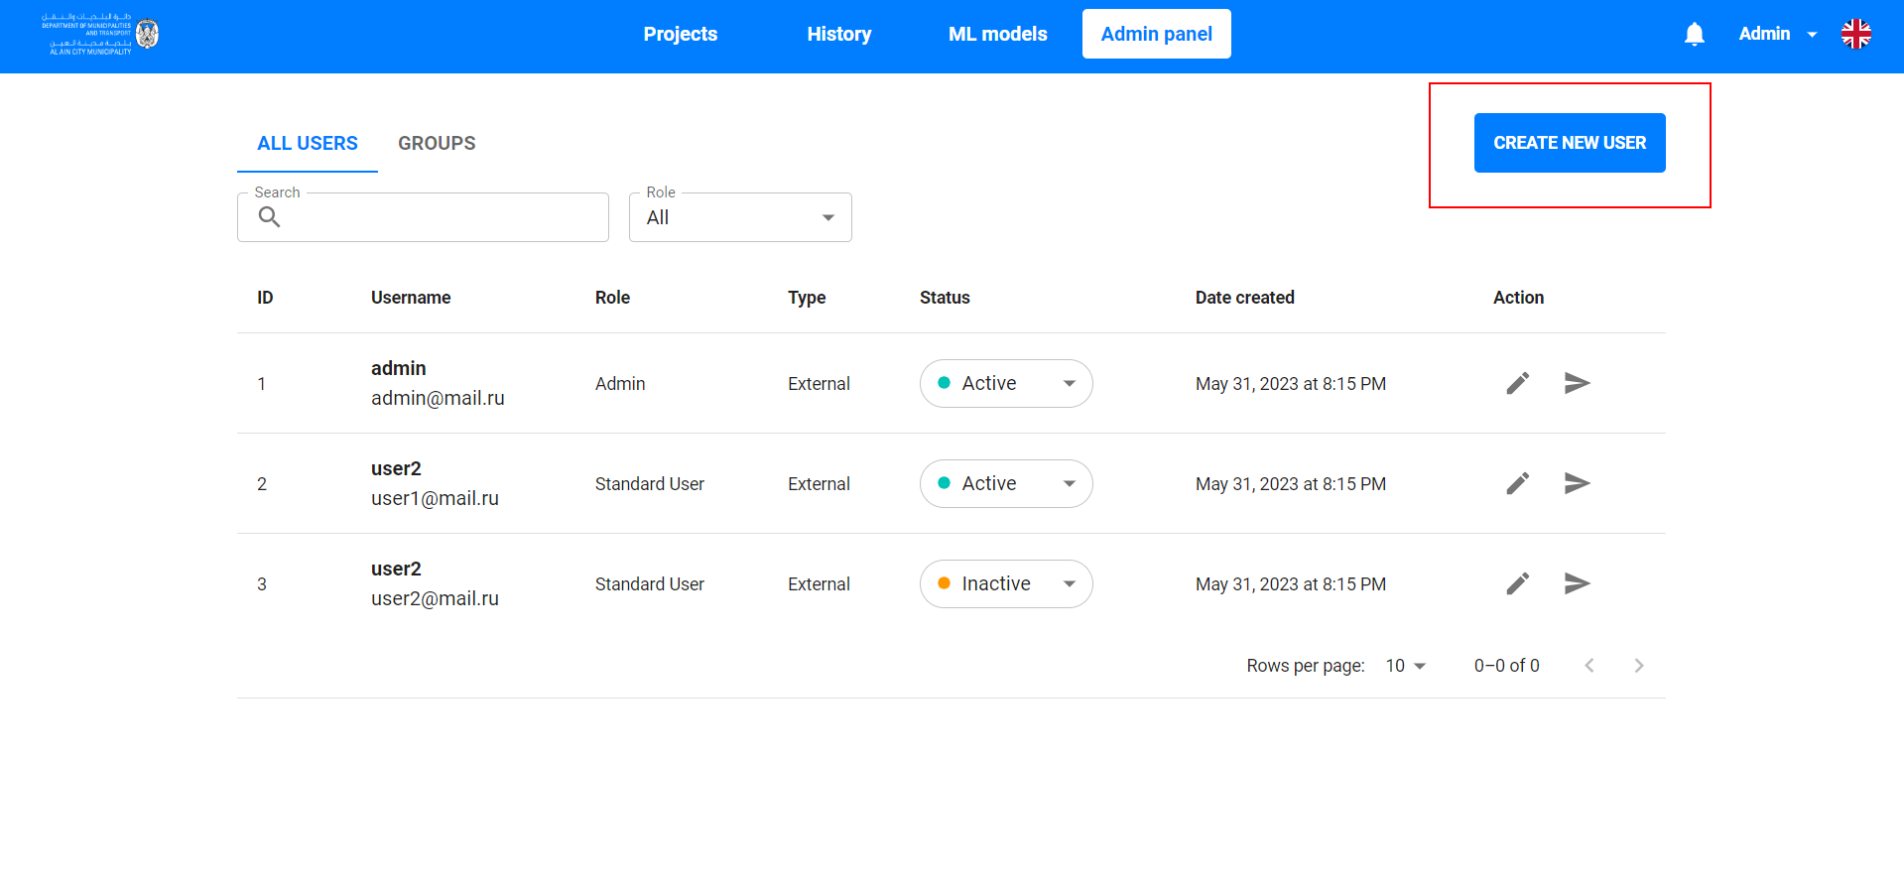
1. Чтобы создать нового пользователя с помощью панели администратора, нажмите кнопку «Создать нового пользователя», после чего откроется окно «Создать нового пользователя».

2. В окне создания пользователя необходимо заполнить поля (имя, адрес электронной почты, роль). Все поля являются обязательными.
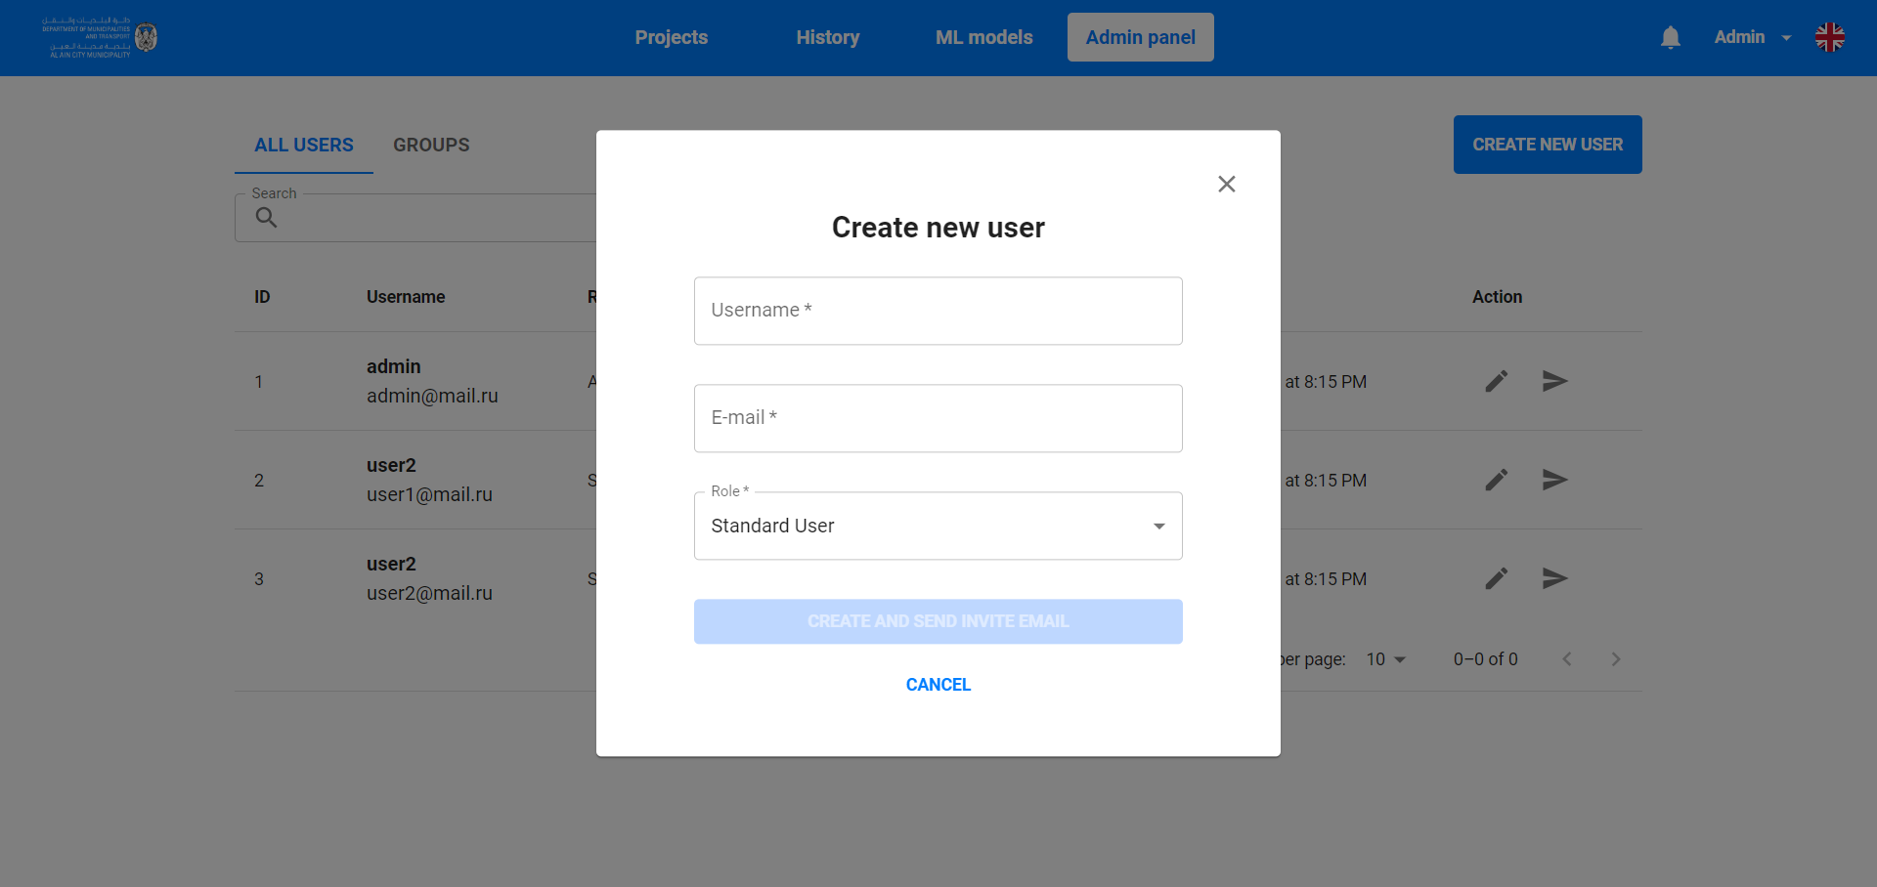

3. В поле Электронная почта необходимо ввести уникальный адрес электронной почты, так как невозможно создать несколько пользователей с одним и тем же адресом; если пользователь уже зарегистрирован по указанному адресу электронной почты, сервис выдаст уведомление.

4. Все пользователи могут иметь одну из трех ролей (стандартный пользователь, пользователь ML, администратор).

5. После заполнения всех полей нажмите кнопку «Создать и отправить приглашение по электронной почте». Пользователь будет создан, и на указанный адрес электронной почты будет отправлено электронное письмо со ссылкой-приглашением.

Редактирование информации о пользователе
1. Нажмите значок, чтобы открыть окно редактирования информации о пользователе.
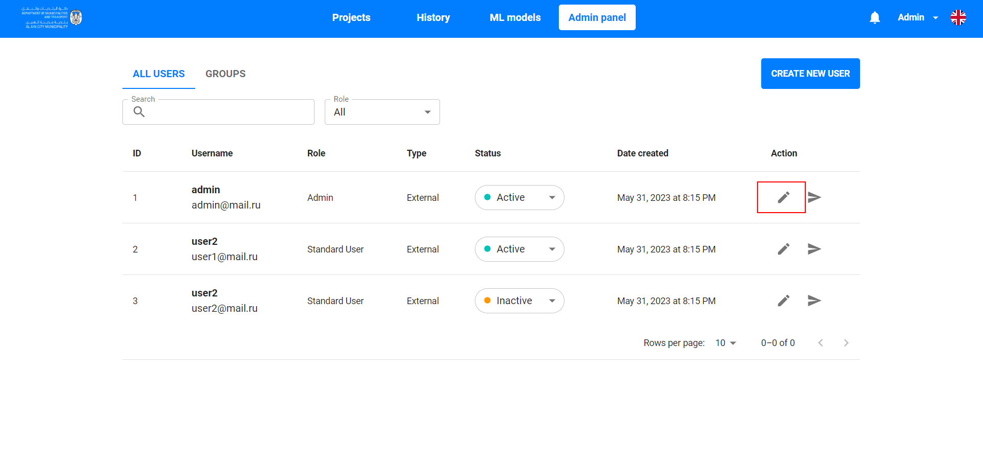
2. В окне редактирования вы можете изменить имя пользователя или роль. Электронную почту изменить нельзя.
3. Нажмите кнопку Сохранить изменения, чтобы сохранить изменения.

Список пользователей
1. Вы можете использовать строку поиска и фильтры, чтобы найти пользователей в списке:

- Для поиска пользователя по имени введите название проекта в поле Поиск;
- Чтобы найти пользователей с определенной ролью, нажмите «Роль» и выберите один из трех вариантов;
- Чтобы сбросить все фильтры, нажмите кнопку справа от поля «Роль».

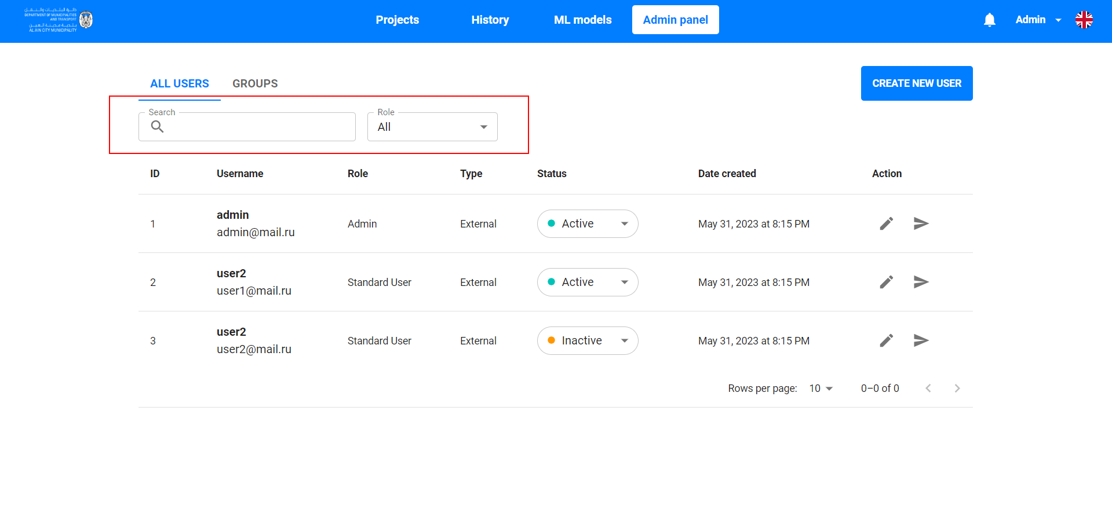
2.Пользователи могут иметь два типа статуса.
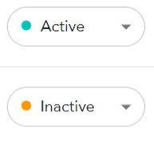
Активный статус означает, что пользователь активирован и может совершать действия в Сервисе.
Неактивный статус означает, что пользователь деактивирован и не может выполнять какие-либо действия.
Чтобы изменить статус пользователя, нажмите на стрелку рядом со статусом и выберите необходимый статус.
Деактивированного пользователя можно повторно активировать, нажав на стрелку рядом со статусом.

Окно информации о текущем пользователе
1. В правом верхнем углу страницы находится кнопка, открывающая информацию о текущем пользователе.
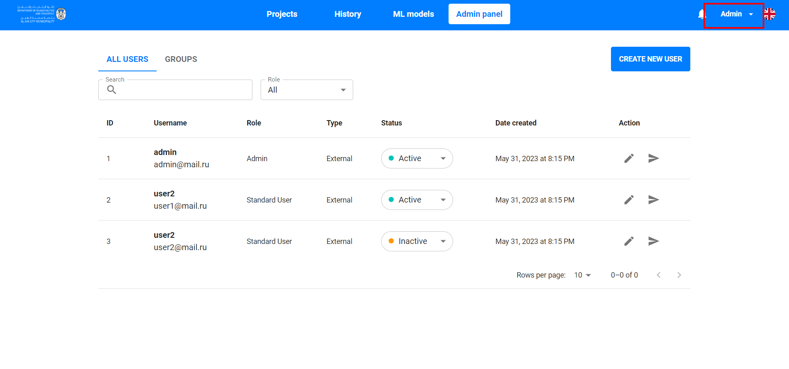
2. В этом окне вы можете найти информацию о том, какой пользователь в данный момент авторизован в сервисе.
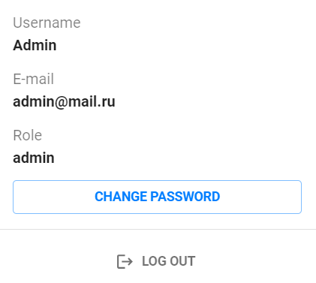
3. В этом окне вы можете изменить пароль пользователя, нажав кнопку Изменить пароль.

4. Вы также можете изменить текущего пользователя, нажав кнопку «Выйти», и пользователь будет перенаправлен на страницу входа в систему.

5. Вверху страницы вы можете изменить язык сервиса с английского на арабский, нажав на значок флажка и обратно.
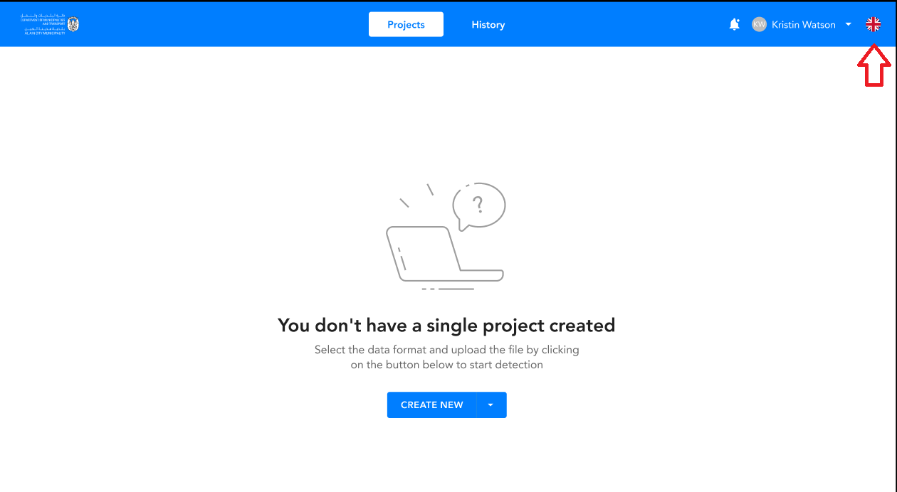

Проекты
После входа в систему пользователь попадает на страницу «Проекты», где может просмотреть список существующих проектов или создать новый проект.

Подготовка данных

Подключение к следующему облаку
Система Geo AI использует Nextcloud для обмена данными.
Чтобы добавить изображения, вам необходимо создать папку на NextCloud в корневом каталоге

https://geoai.compvisionsys.com/nextcloud

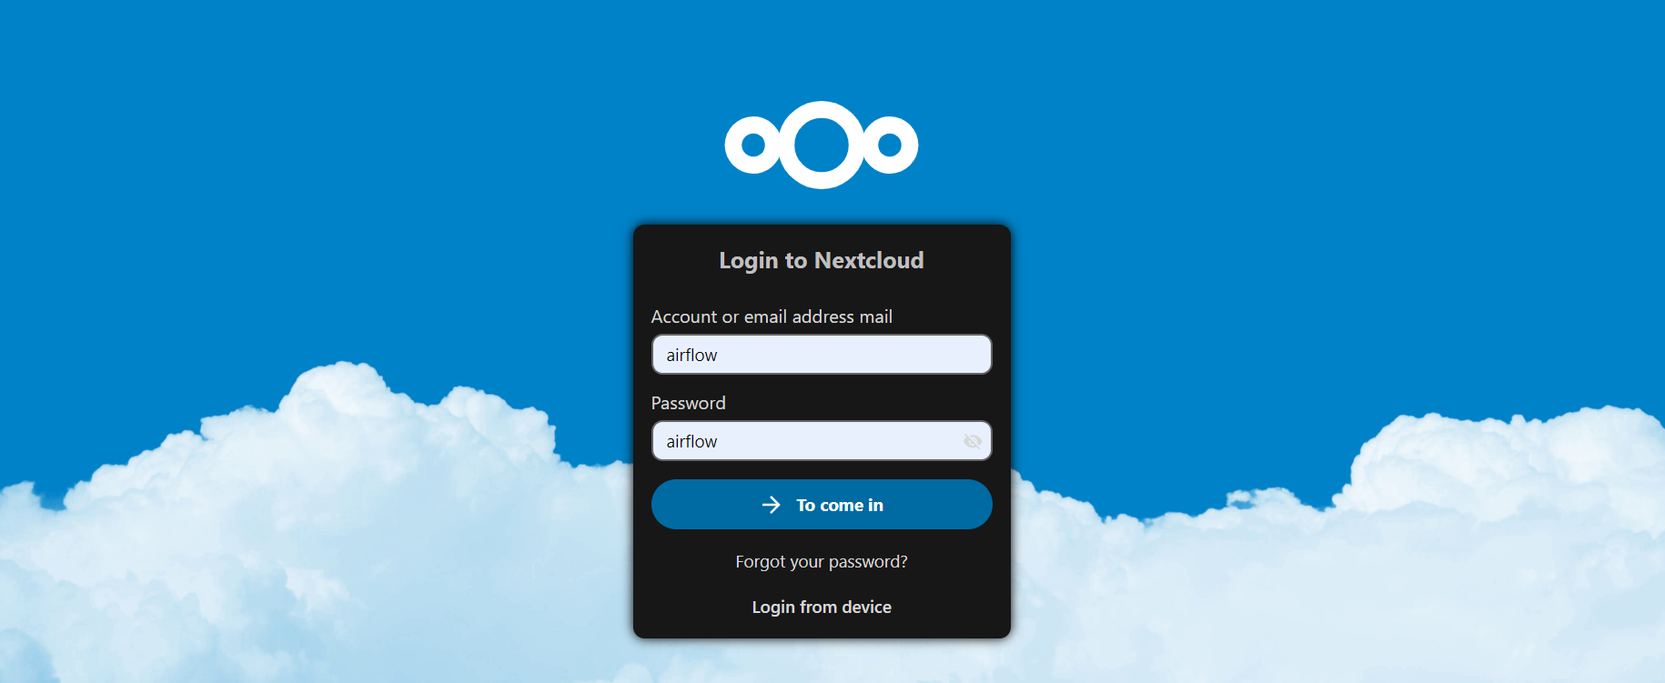

Аэрофотосъемка
Для обработки аэрофотоснимков вам необходимо создать в Nextcloud папку с любым именем (данные, аэрофотоснимки...) и загрузить необходимые для обнаружения файлы. Файлы могут иметь расширение .tif или .jpeg.
Программа скачает все файлы, подходящие для обнаружения, из указанной папки. Поэтому, если вы загружаете файлы сразу для нескольких проектов, лучше создать для каждого проекта отдельную папку с уникальным именем.
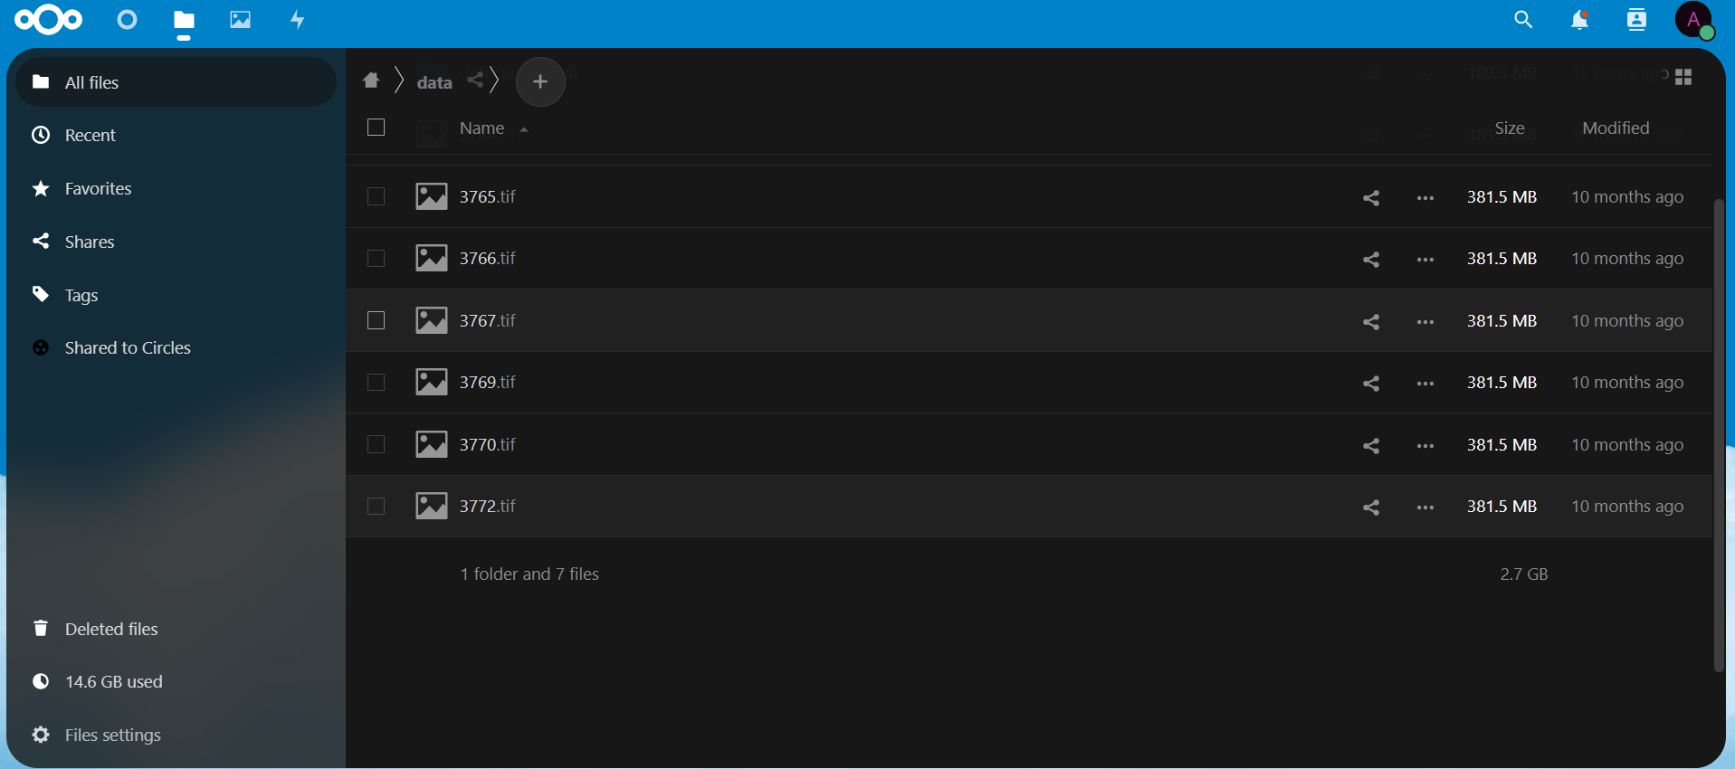

Спутник
Для обработки спутниковых снимков необходимо создать в Nextcloud папку с любым именем и загрузить необходимые для обнаружения файлы. Файлы могут иметь расширение .jpeg.
Для обнаружения необходимо, чтобы каждое изображение (.jpeg) сопровождалось файлами геоданных с расширениями .jgw и .xml. Эти файлы должны иметь то же имя, что и файл изображения.
Программа скачает все файлы, которые можно распознать, из указанной папки. Поэтому, если вы загружаете файлы для нескольких проектов одновременно, лучше создать для каждого проекта отдельную папку с уникальным именем.
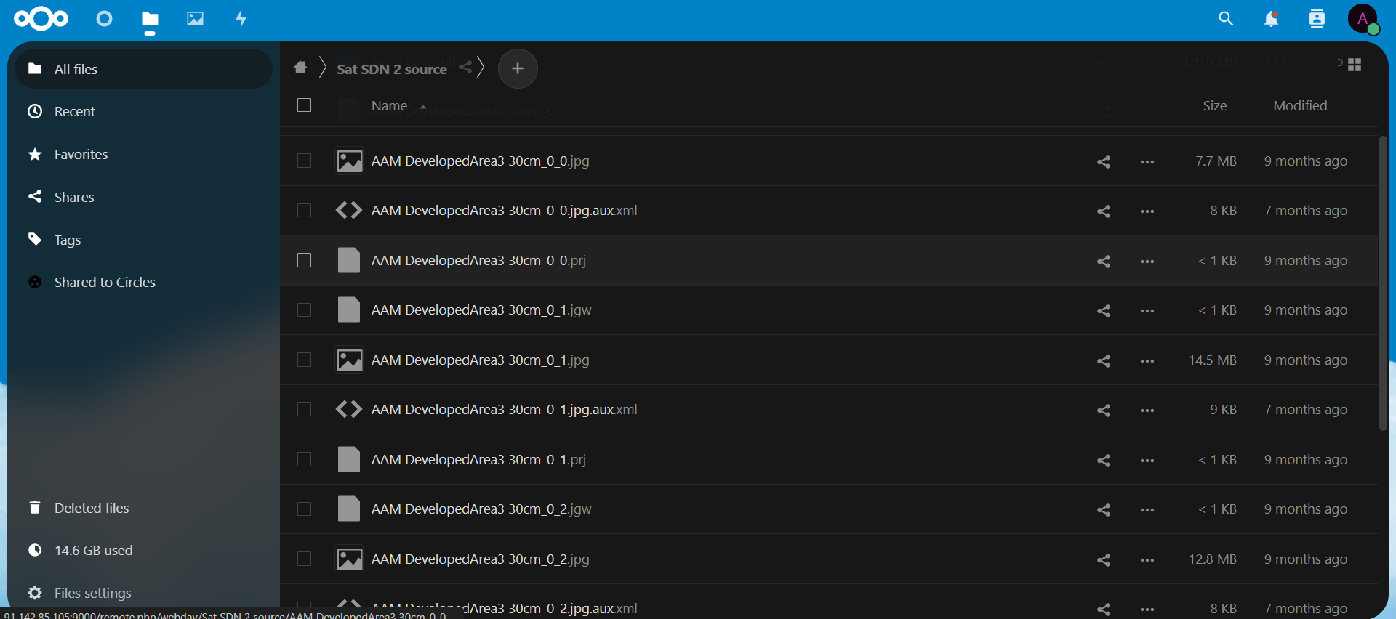

Изображения 360° (с лидаром или без него)
Для обработки изображений 360° лидаром необходимо создать в Nextcloud папку с любым именем, в которой необходимо создать папку с номером сцены и загрузить необходимые для обнаружения файлы. Файлы изображений должны быть уже разделены и могут иметь расширение .jpg. Имя должно включать указание номера сцены, к которой принадлежит файл, и номера изображения. Например, pano_000001_000060, где 000001 — номер сцены, а 000060 — номер изображения.
Каждая сцена должна сопровождаться файлом с расширением .csv. С обязательными полями «имя_файла», «долгота[град]», «широта[град]». Поле file_name должно содержать имена всех изображений в сцене (pano_000001_000060).
Также должен быть файл с расширением .las для всей сцены, содержащей лидар.
Программа загружает все файлы из корневой папки, включая папки с номерами сцен. Поэтому вам необходимо создать папку с уникальным именем для каждой сцены в корневой папке.
Примечание: если файл .las (лидар) не загружен, обнаружение все равно будет возможно, но объекты будут привязаны к координатам имидж-сканера, а не к координатам реального объекта.
Файл .csv может быть одним файлом для всех сцен, если он содержит информацию обо всех изображениях; в этом случае при загрузке данных в Nextcloud необходимо продублировать этот файл во всех папках, содержащих сцены.

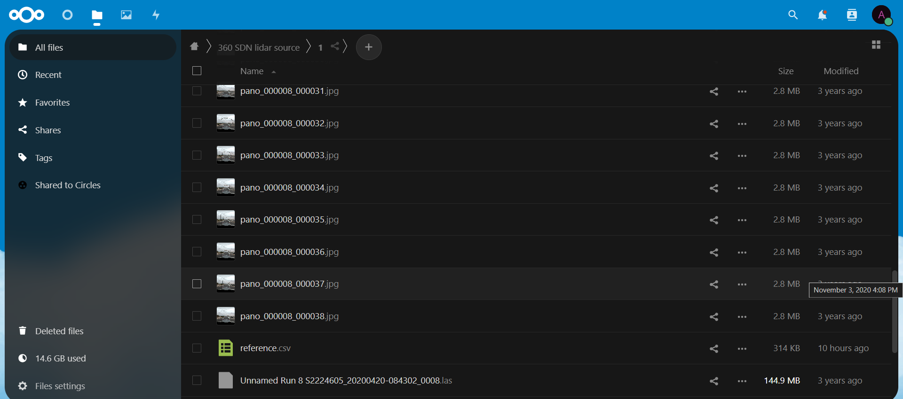

Создать новый проект
1. Чтобы создать новый проект, нажмите «Создать новый» и выберите один из типов проекта из раскрывающегося списка.
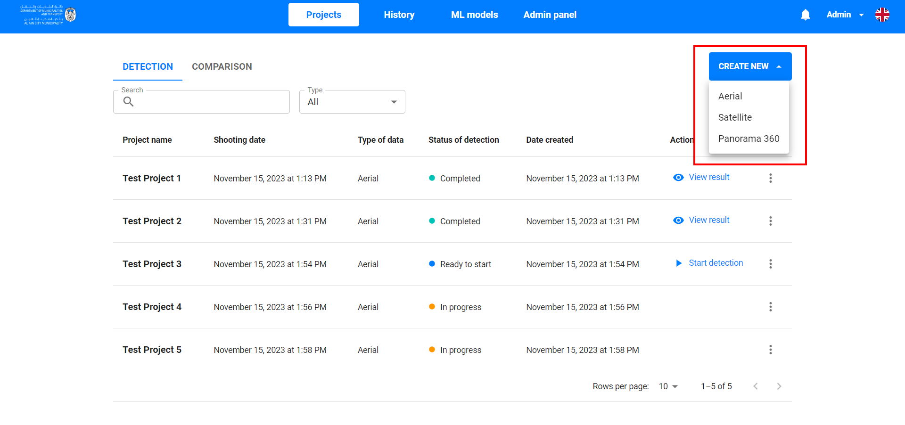
2.После выбора типа проекта откроется окно создания нового проекта.
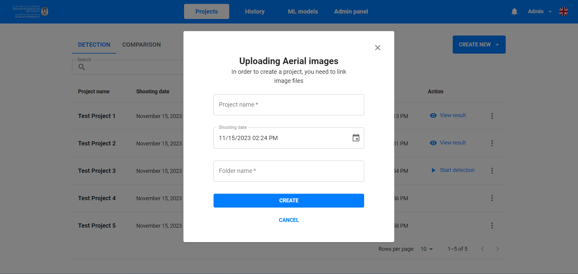
3. В поле Название проекта необходимо ввести название проекта. Название проекта должно соответствовать следующим требованиям
- Название проекта должно содержать не менее 6 символов;
- Поле не может быть пустым;
- Имя проекта должно быть уникальным, не может быть двух проектов с одинаковым именем;
- Название проекта может содержать буквы, цифры и специальные символы.
4. По умолчанию в поле Дата съемки установлена ​​дата и время устройства, с которого был создан проект. Вы можете изменить их, нажав на значок календаря в правой части поля и выбрав дату и время вручную. Поле даты не может быть пустым.
6. В поле Имя папки введите имя папки в NextCloud, где хранятся данные обнаружения. Поле является обязательным и не может быть пустым. Если данные расположены во вложенной папке (например, в папке «09 CM» внутри папки «Аэрофотоснимки 7CM _ 9CM»), правильным путем к данным будет папка/подпапка (Аэрофотоснимки 7CM _ 9CM/09 CM). ).
7. После заполнения всех полей пользователю необходимо нажать на кнопку «Создать», после чего проект будет создан и пользователь попадет на страницу обнаружения.
Пожалуйста, подождите, пока данные загружаются и подвергаются предварительной обработке, или вы можете закрыть окно и продолжить работу, пока данные подготавливаются. Вы можете вернуться к проекту через некоторое время или сразу, чтобы проверить статус подготовки. После загрузки данных можно настроить и запустить Детектирование.
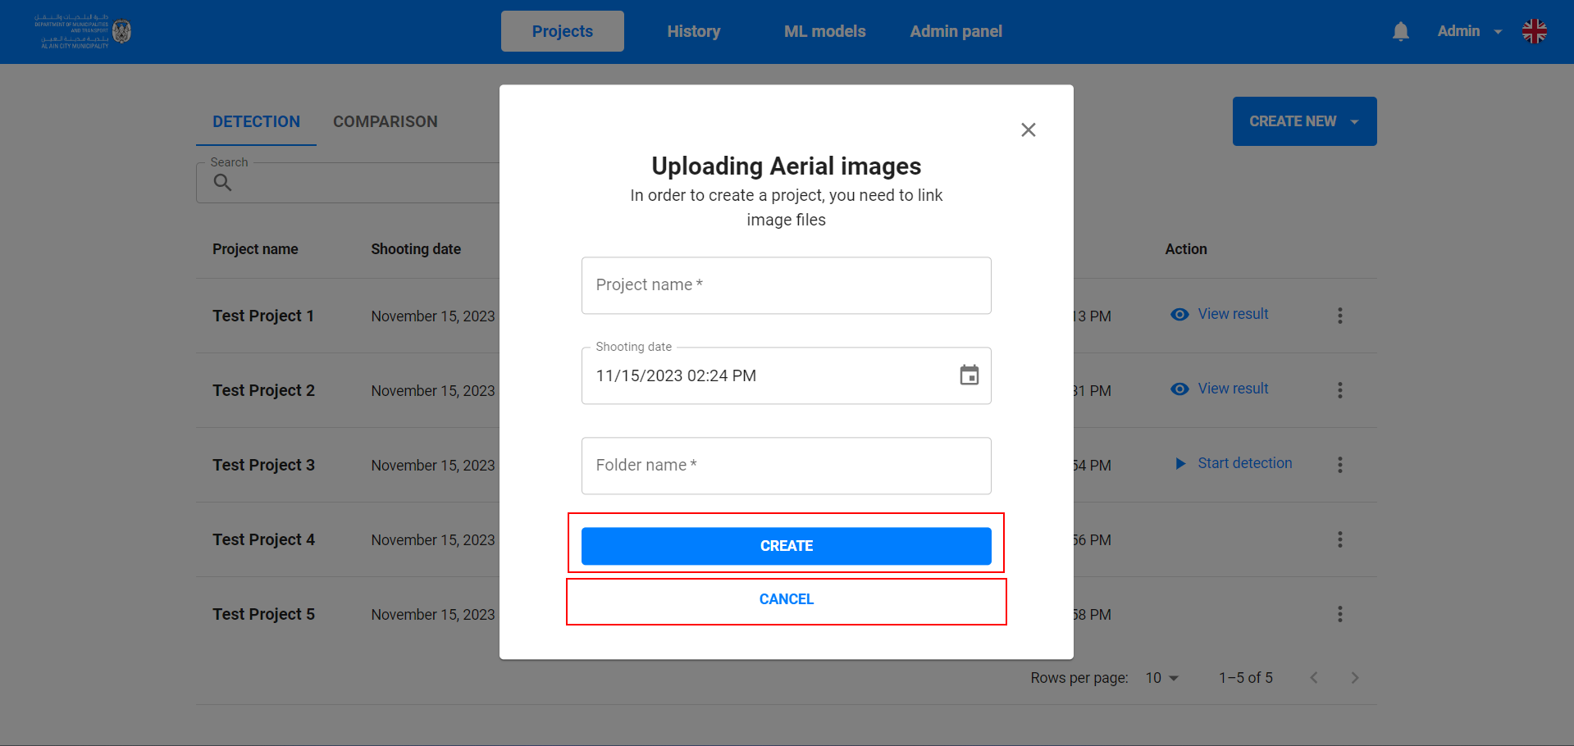
8. Чтобы отменить создание проекта, нажмите кнопку «Отмена» в окне «Создание проекта», и пользователь вернется на страницу «Список проектов».

Список проектов
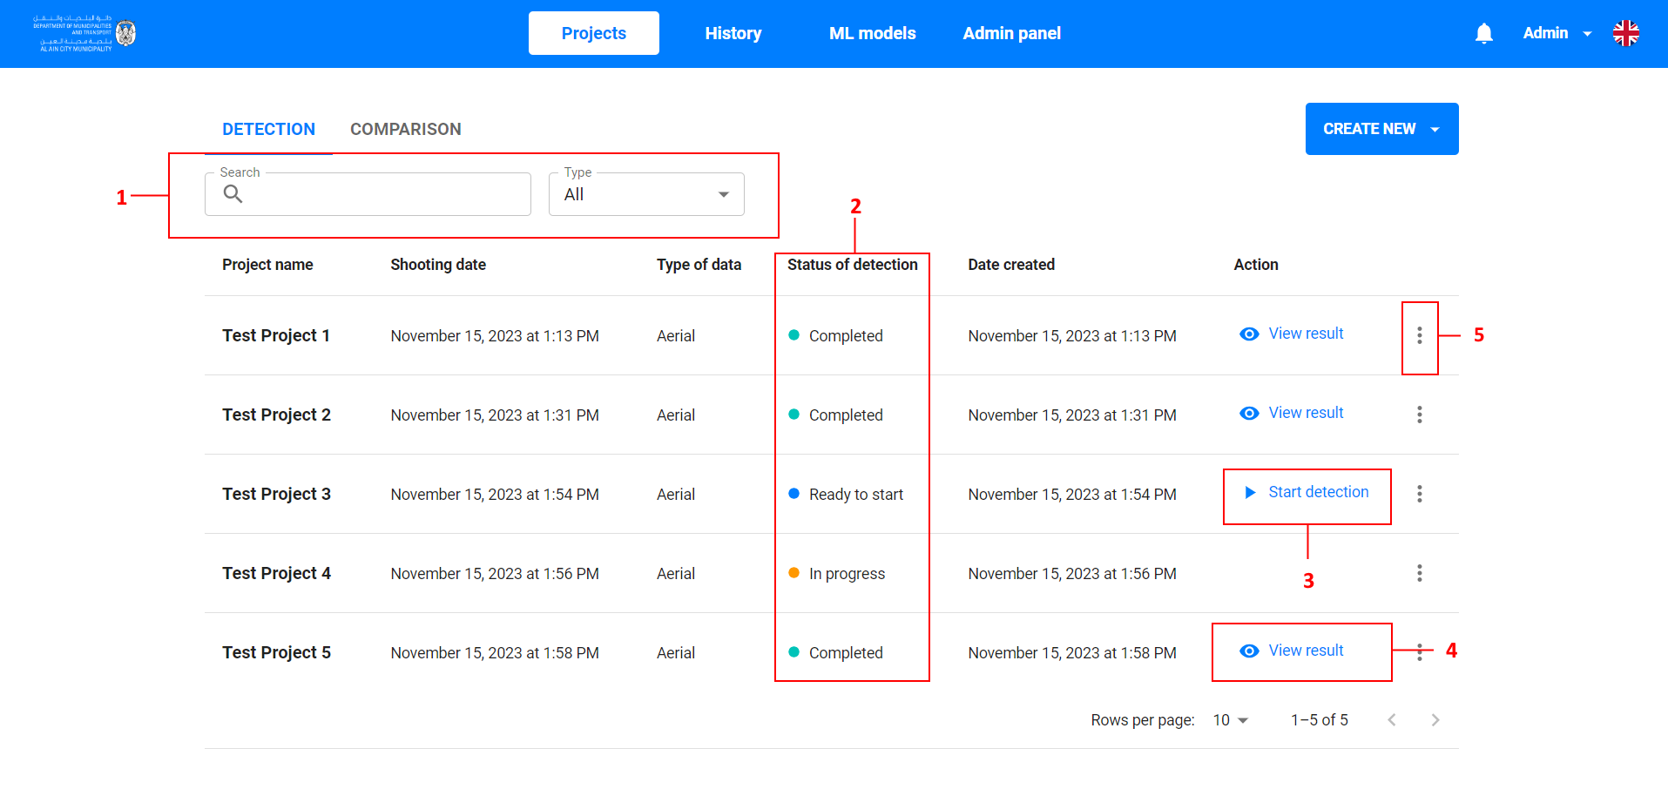
1.Используйте строку поиска и фильтры, чтобы найти проект из списка проектов:

- Для поиска проекта по названию введите название проекта в поле «Поиск»;
- Для поиска проектов определенного типа вы можете нажать «Тип» и выбрать один из трех типов проектов;
- Чтобы сбросить все фильтры, нажмите кнопку справа от поля «Тип».

2. На странице «Проекты» отображается текущий статус каждого проекта. Статусы могут быть нескольких типов:

- Готов к старту (это значит, что обнаружение данного проекта можно начать);
- В процессе (означает, что обнаружение данного проекта начато, но еще не завершено);
- Завершено (означает, что обнаружение завершено и вы можете увидеть результат).

3. Чтобы запустить обнаружение одного из созданных проектов со статусом Готово к запуску, найдите необходимый проект и нажмите кнопку Начать обнаружение, после чего пользователь перейдет на страницу Детектирования.

4. Для просмотра результата обнаружения в проекте со статусом «Завершено» необходимо найти нужный проект и нажать «Просмотреть результат».

5.Нажатие на точки откроет дополнительное меню, позволяющее удалить выбранный проект. Обратите внимание, что проект удаляется полностью со всеми его данными, но папки Nextcloud (исходные) не удаляются и их можно использовать повторно.
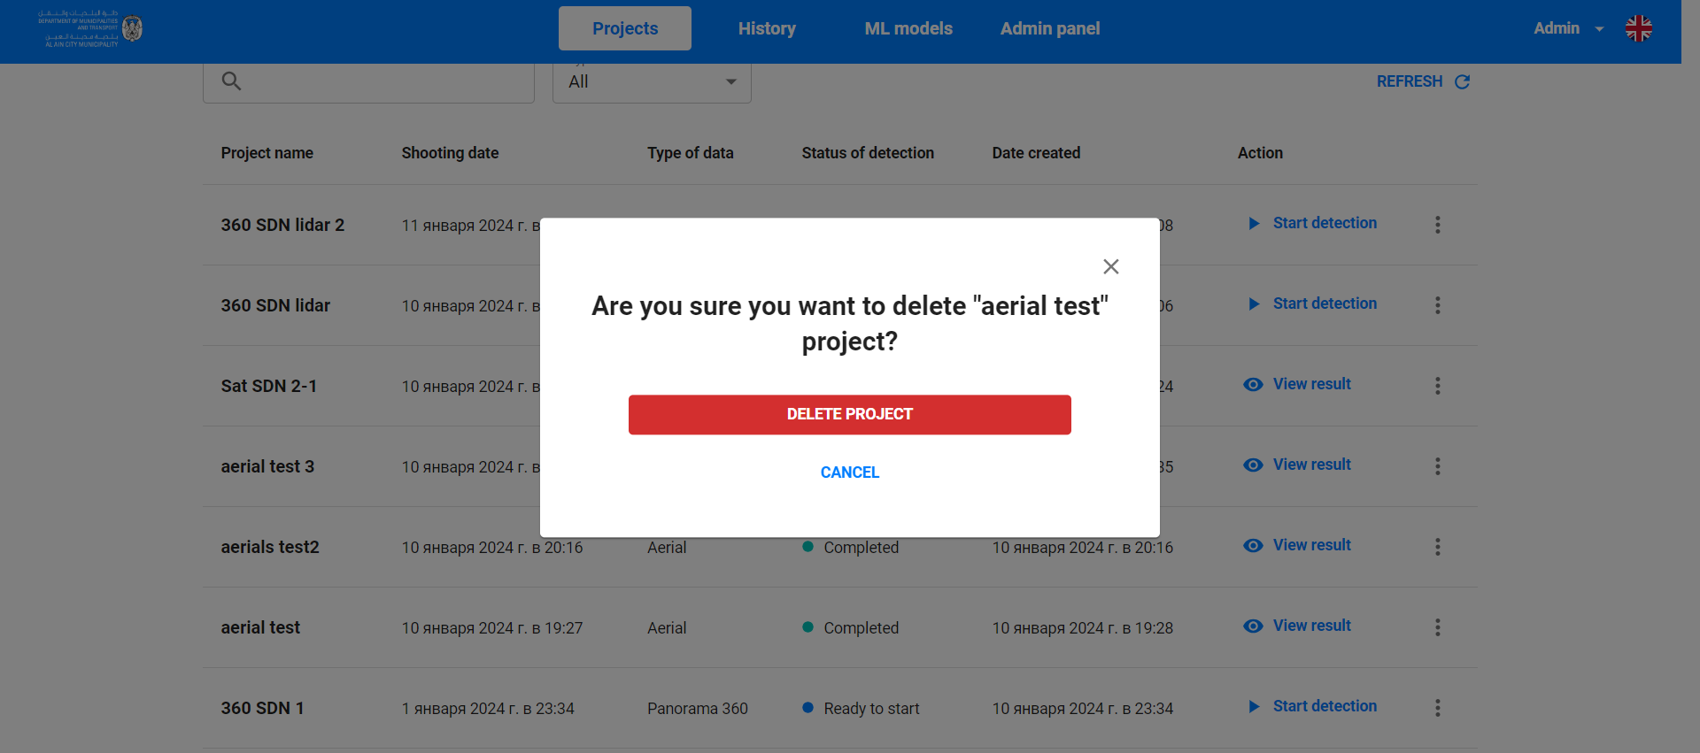

Обнаружение
1. Обнаружение запускается при создании нового проекта или может быть запущено из списка проектов, нажав кнопку «Начать обнаружение».
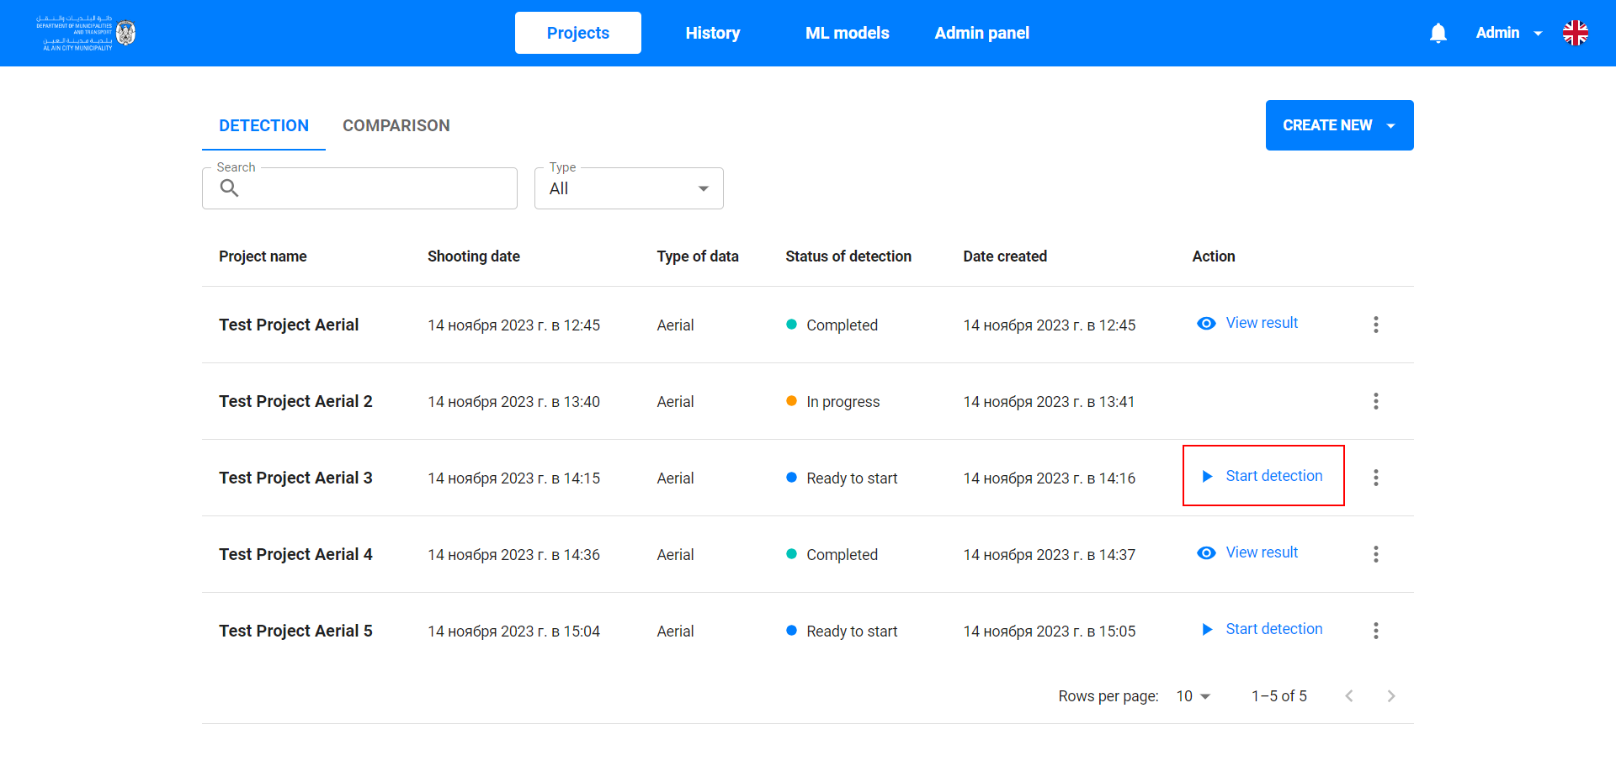
2. После перехода на страницу обнаружения пользователь попадает на экран настройки. Этот экран позволяет пользователю выбрать необходимые настройки перед началом обнаружения:
- Вы можете выбрать фотографии для обнаружения, установив флажок в правом верхнем углу фотографии;
- Вы можете выбрать все фотографии, установив флажок Выбрать все;
- Вы можете выбрать разрешение для обнаружения
- Вы также можете выбрать модель ML для обнаружения.
- После выбора фотографий кнопка «Начать обнаружение» станет активной, и ее можно будет нажать, чтобы начать обнаружение.

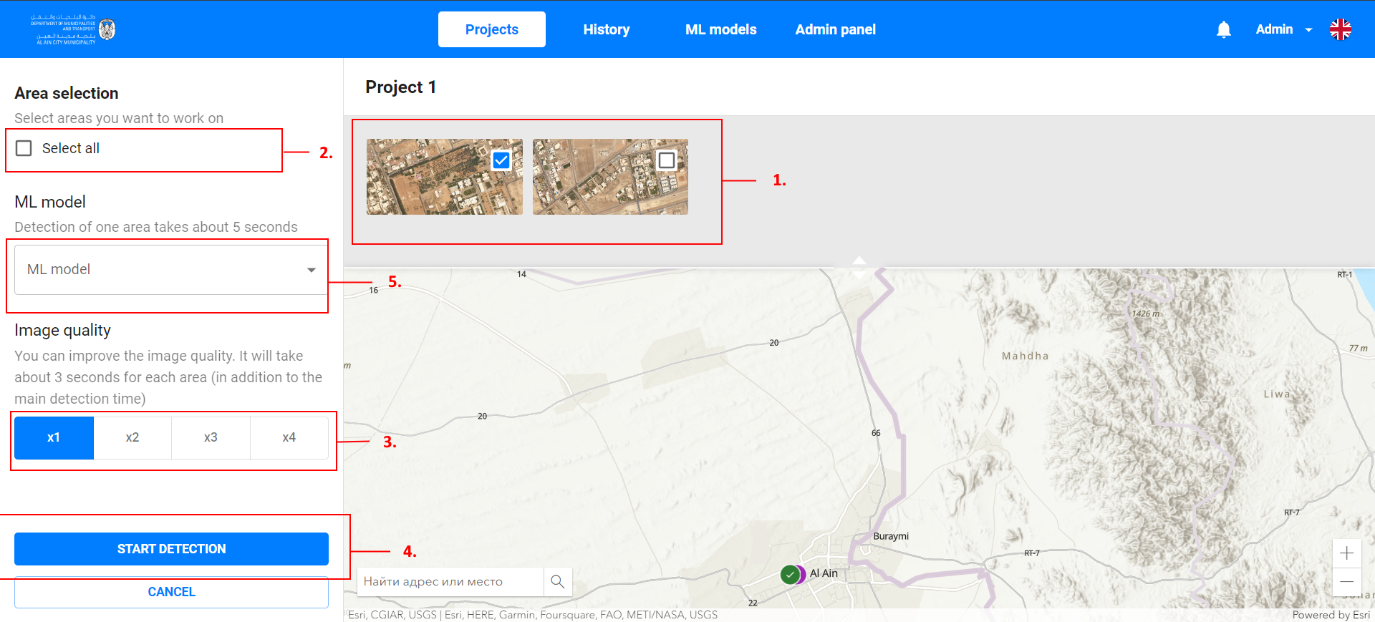

3. После нажатия кнопки Начать обнаружение запустится процесс обнаружения, программа запросит логин и пароль для доступа Arcgis к изображениям, после ввода логина и пароля начнется обнаружение и на экране отобразится процент готовности проекта к обнаружению. экран.

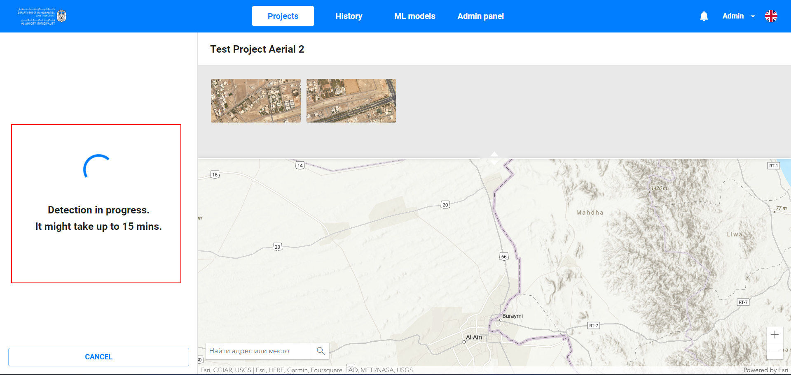

Аэрофотосъемка
После завершения проекта обнаружения на данных аэрофотосъемки пользователь попадает на экран результатов, где можно выполнить следующие действия.

- Просмотреть списки найденных объектов, развернув соответствующую вкладку в левой части экрана;
- Просмотр маркеров на изображениях
- Нажмите на любую точку на карте, чтобы просмотреть информацию о найденном объекте

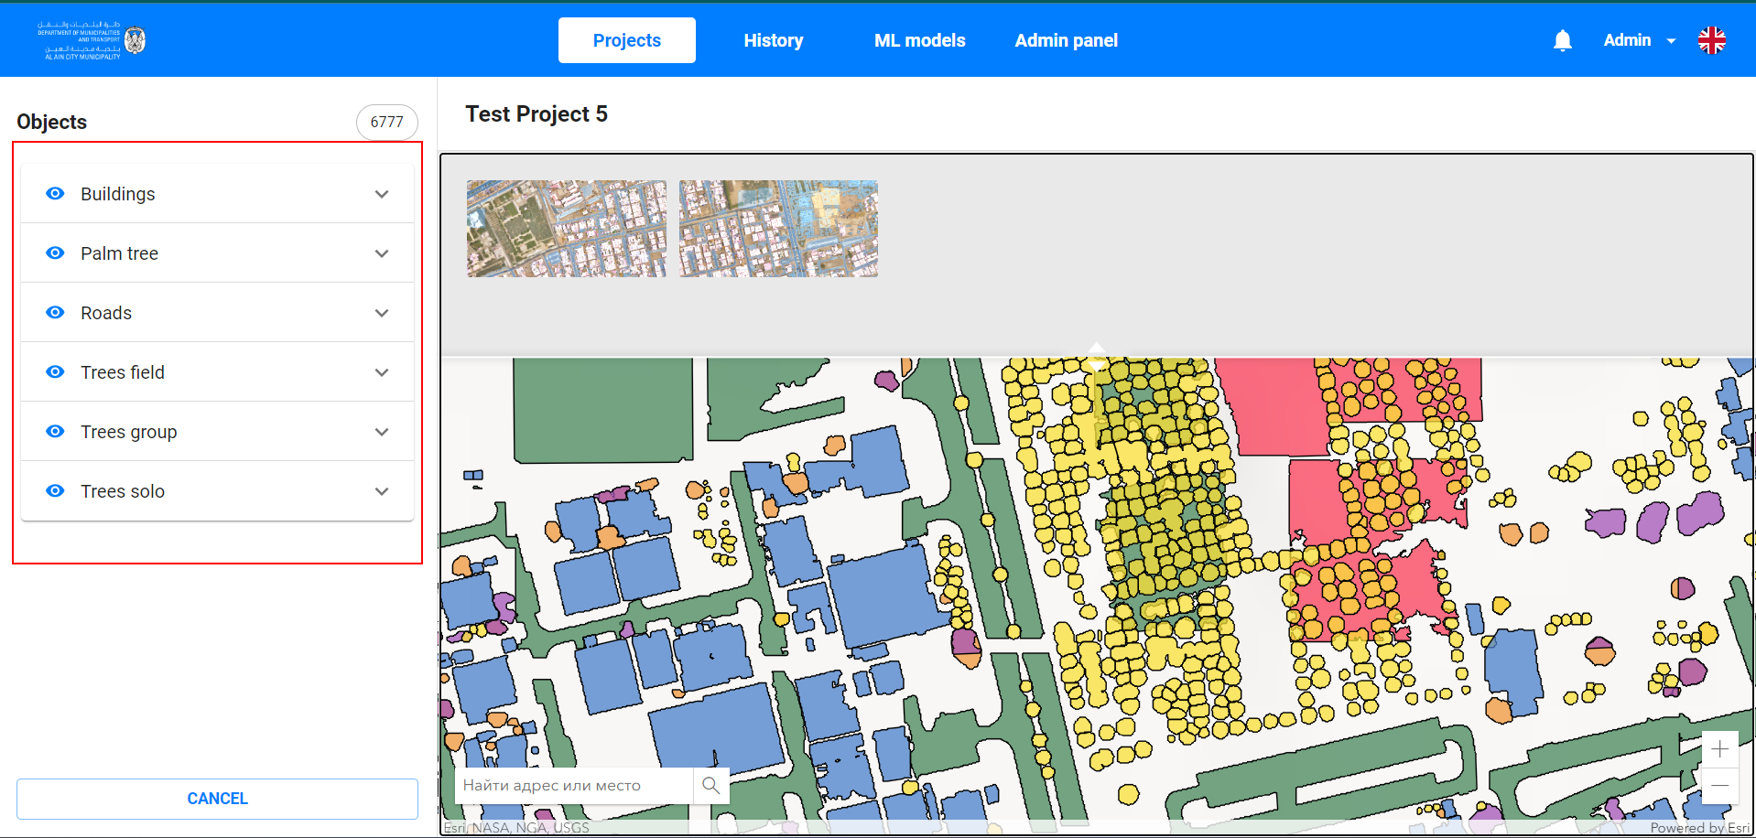
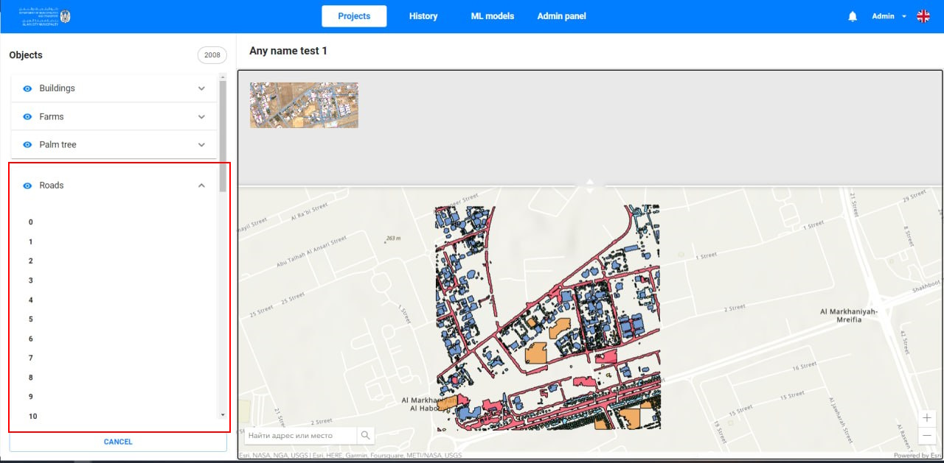

Панорама 360
После завершения проекта Panorama 360 пользователь попадает на экран результатов, где можно выполнить следующие действия:
- Откройте файл с нарисованным облаком точек.
- Просмотр маркеров на изображениях
- Нажмите на любую точку на карте, чтобы просмотреть информацию о найденном объекте
- Посмотреть список найденных объектов
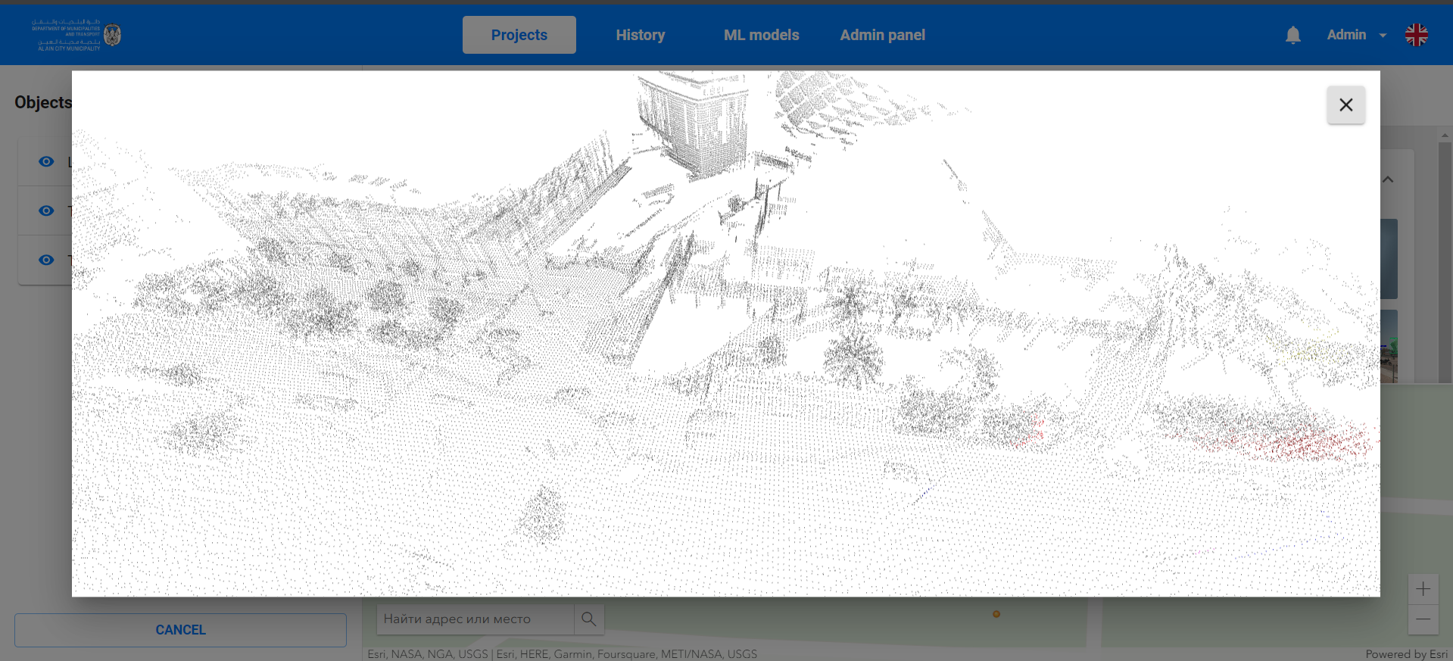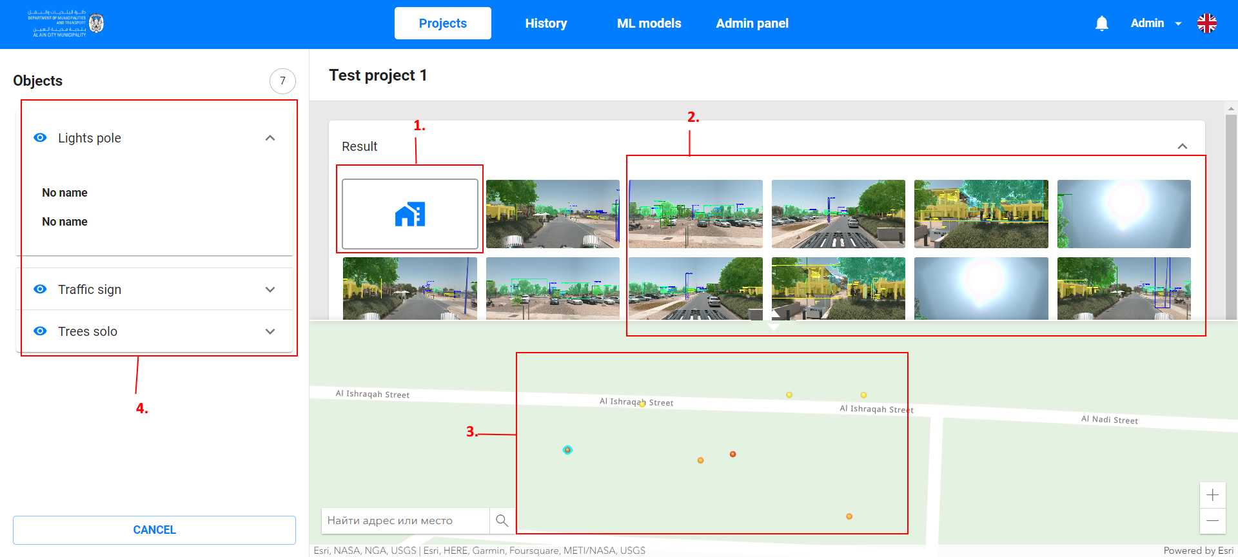

Спутник
После завершения проекта Satellite пользователь попадает на экран результатов, где можно выполнить следующие действия.

- Просмотреть списки найденных объектов, развернув соответствующую вкладку в левой части экрана;
- Просмотр маркеров на изображениях
- Нажмите на любую точку на карте, чтобы просмотреть информацию о найденном объекте
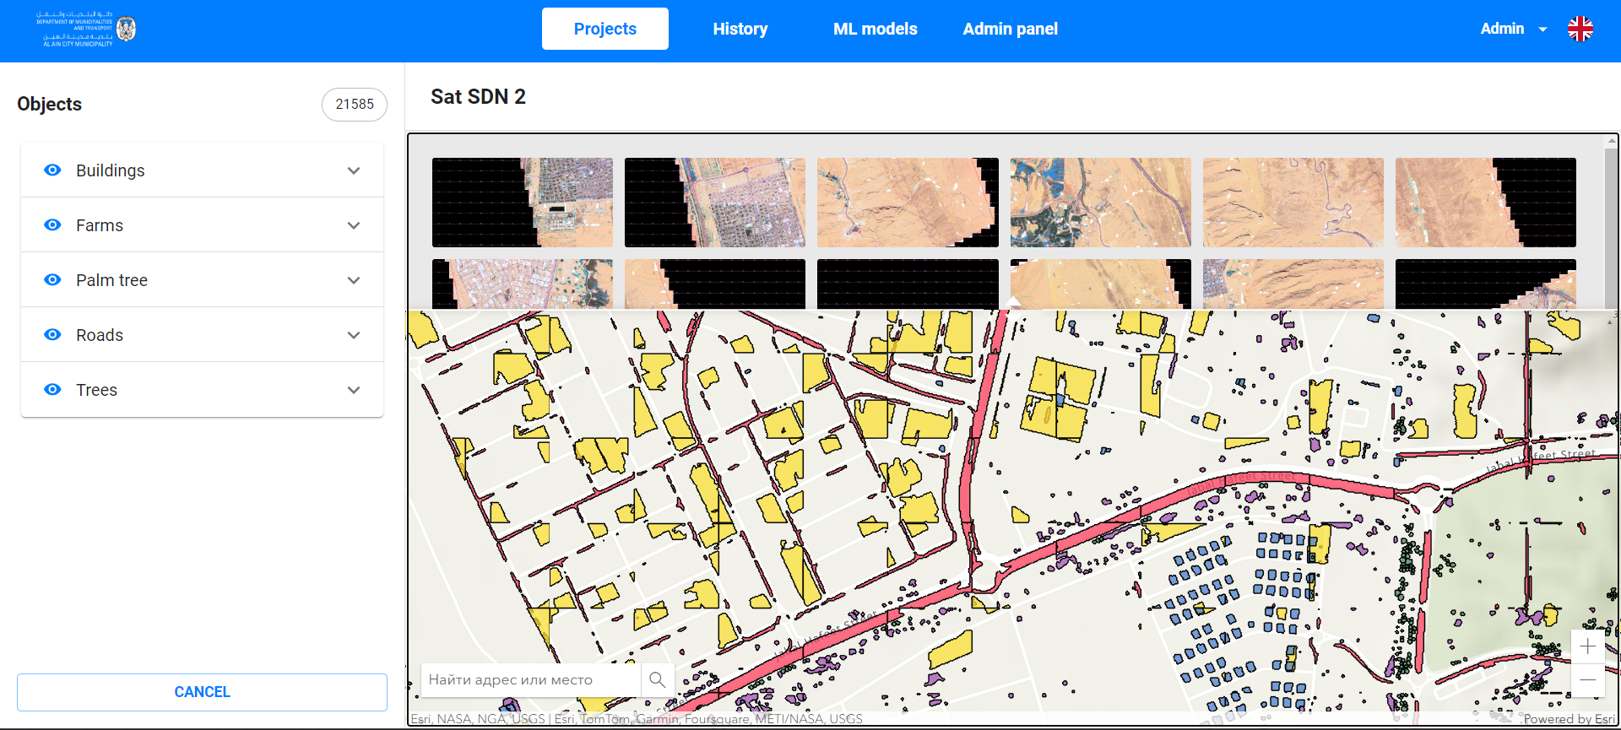

Экспорт данных
Результаты обнаружения вы можете увидеть в той же папке nextcloud, где находятся данные проекта.
Для аэрофотосъемки имя папки с результатами - "detection_result", для спутника - "satellite_result", для 360 - "360_result".
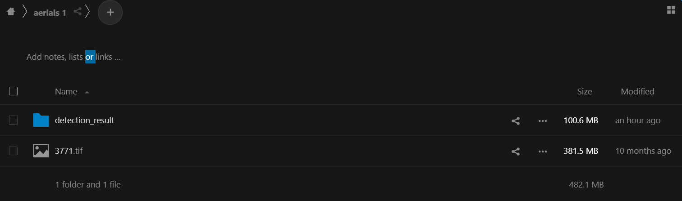
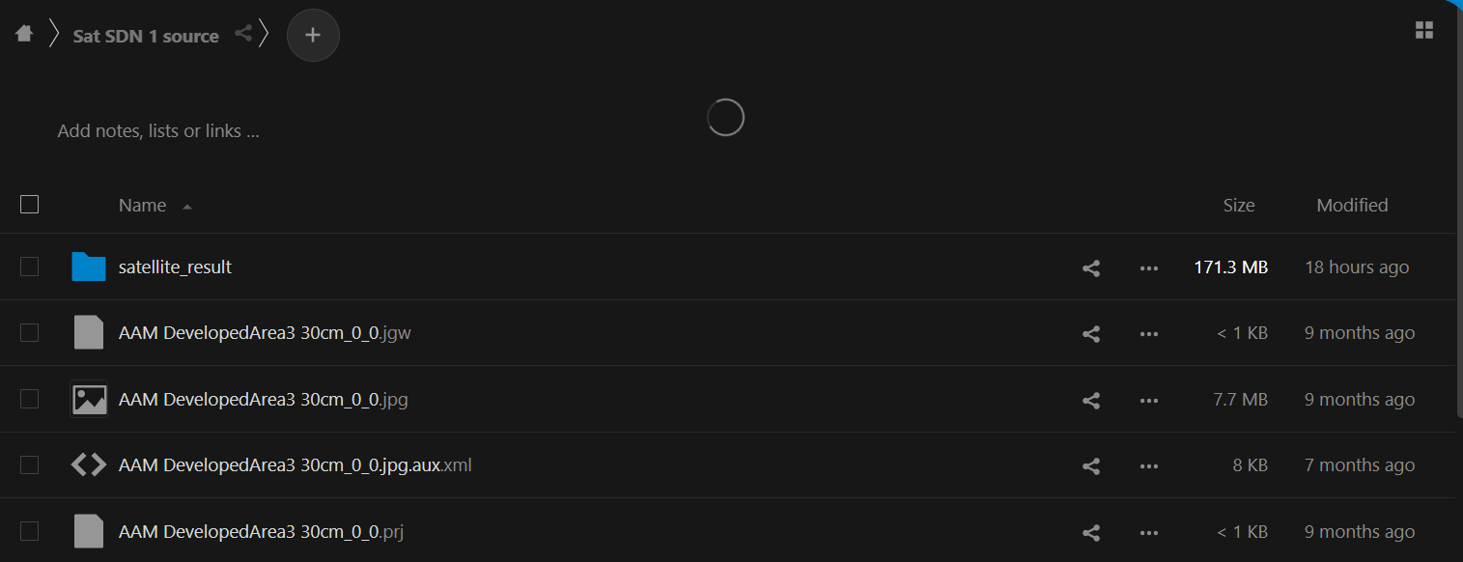
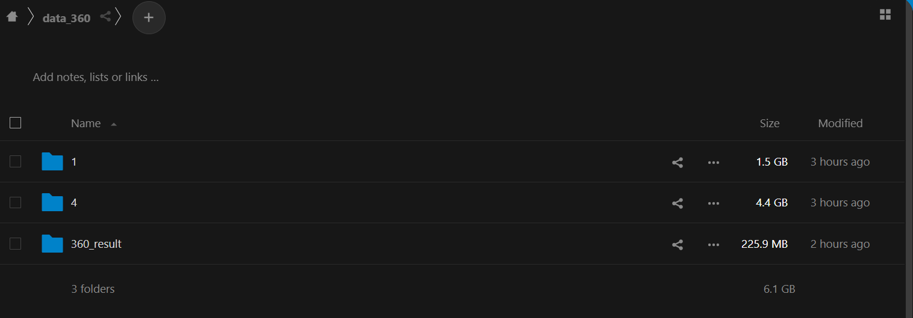

Из этой папки вы можете загрузить результаты на свой компьютер.
Данные передаются в ArcGis автоматически, и их можно просмотреть, открыв вкладку контента — мой контент.

https://gis.aam.gov.ae/portal/home/content.html
логин: ai_user1
пароль: 2udQD9%Zp

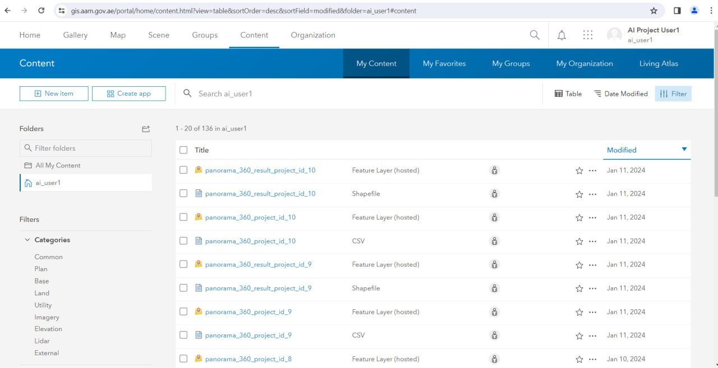

Сравнение
Пользователь может сравнить два готовых проекта, чтобы увидеть изменения и различия между ними.
Чтобы начать сравнение, нажмите на кнопку «Создать новое сравнение» и в открывшемся окне выберите проекты из списка и нажмите на кнопку, чтобы начать сравнение.
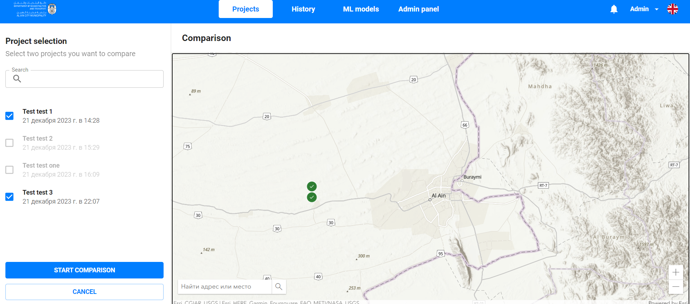
По завершении сравнения пользователь попадет на экран результатов, где в правой части будет список объектов с указанием, были ли они модифицированы или нет.
Все объекты также показаны на карте.
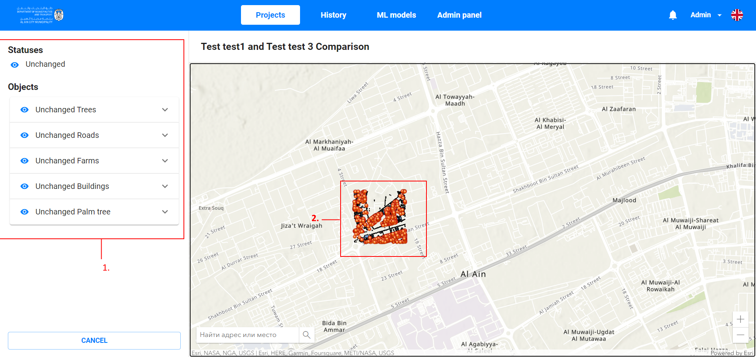
На странице «Проекты» есть отдельная вкладка для сравнения.
На этой вкладке отображаются как начатые, так и завершенные сравнения, отображается их текущий статус и позволяет просмотреть результаты сравнения для любого проекта.
Вы также можете использовать строку поиска и фильтры, чтобы найти нужное сравнение.
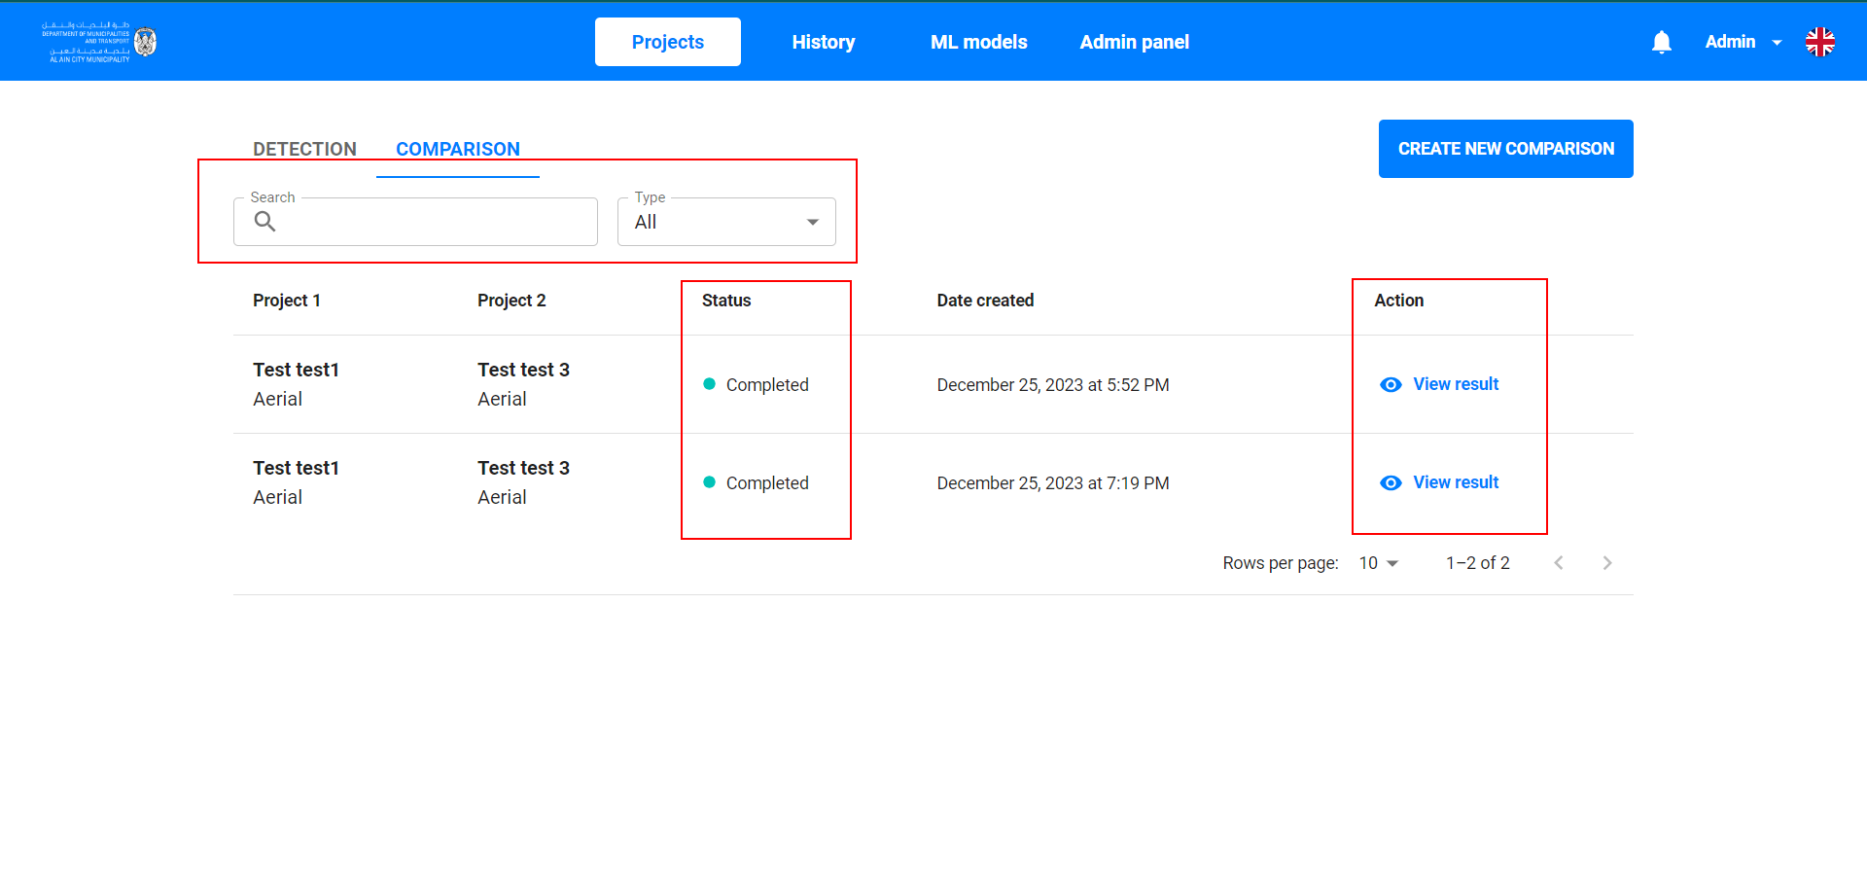

История
Во вкладке «История» можно увидеть, какие изменения и активность были у пользователя за определенный период времени.

История действий
Вкладка «История действий» в разделе «История» позволяет просмотреть недавние действия пользователя.

1.В первом столбце вы можете увидеть дату создания изменения;
2.во втором столбце видно, какое действие совершил пользователь;
3. в третьем столбце можно увидеть пользователя, совершившего действие;
4. в четвертом столбце видно, в каком проекте было выполнено действие;
5. в пятом столбце можно нажать на кнопку просмотра, чтобы увидеть описание действия;

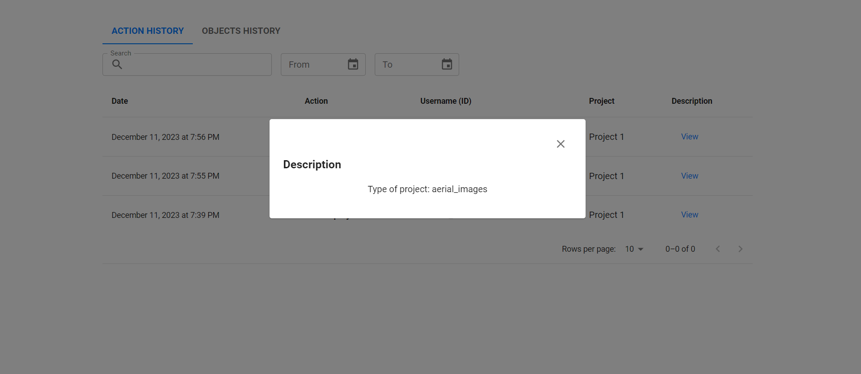
6.Вы также можете найти нужное действие в строке поиска или отсортировав его по дате создания.

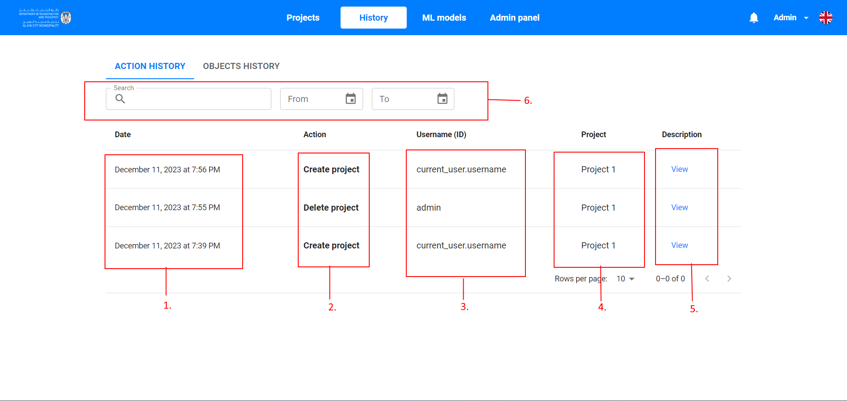

Модели машинного обучения

Страница «Модели ML» позволяет пользователю увидеть, какие модели создаются в данный момент, для каких типов проектов они предназначены и какие типы объектов можно обнаружить с их помощью. Вы также можете воспользоваться строкой поиска и фильтрами, чтобы найти нужную вам модель.
- в строку поиска можно ввести название нужной модели и найти ее, также можно воспользоваться фильтром, позволяющим сортировать модели по типу проектов, в которых они используются.
- столбец имени показывает название модели
- В столбце «Тип данных» вы можете увидеть, с какими данными работает эта модель.
- в графе Тип объекта можно увидеть, для каких типов объектов применяется модель, какие объекты можно найти с ее помощью

